目 录
第一部分 武汉市蔡甸区机关事务服务中心概况
一、部门主要职能
二、部门决算单位构成
三、部门人员构成
第二部分 武汉市蔡甸区机关事务服务中心2021年度部门决算表
第三部分 武汉市蔡甸区机关事务服务中心2021年度部门决算情况说明
一、收入支出决算总体情况说明
二、收入决算情况说明
三、支出决算情况说明
四、财政拨款收入支出决算总体情况说明
五、一般公共预算财政拨款支出决算情况说明
六、一般公共预算财政拨款基本支出决算情况说明
七、一般公共预算财政拨款“三公”经费支出决算情况说明
八、政府性基金预算财政拨款收入支出决算情况说明
九、国有资本经营预算财政拨款支出决算情况说明
十、机关运行经费支出说明
十一、政府采购支出说明
十二、国有资产占用情况说明
十三、预算绩效情况说明
第四部分 2021年重点工作完成情况
第五部分 名词解释
第六部分 附件
第一部分 武汉市蔡甸区机关事务服务中心概况
一、部门主要职能
（一）根据党和国家的有关法规、政策、规定，研究制定有关区机关事务服务工作规划、计划、制度，并组织实施。
（二）负责区委、区政府机关院内后勤服务，机关物业、机关食堂等工作社会化管理的具体实施，保障机关正常运转，降低运行成本。
（三）负责组织落实区委、区政府机关院内国有资产的管理工作（含资产的构建、配置、运营和处理），并接受国资、财政等部门的指导和监督，配合相关部门建立健全固定资产登记管理制度。
（四）负责区委、区政府机关大院日常工作秩序的保障工作，做好机关大院车辆出入证件办理、人员出入登记。水、电、天然气、消防等设备管网线路维护管理、环境卫生、绿化维护、交通保障等物业管理服务、安全保卫工作。
（五）负责区委、区政府机关院内办公用房的统筹管理工作。
（六）负责落实区委、区政府部署的重要公务接待、会议服务。机关食堂餐饮管理，提供干部职工的工作用餐。
（七）负责区级公务接待车辆、综合执法和应急平台保障车辆的管理调度。
（八）按规定承担全面从严治党、国家安全、意识形态、综治维稳、精神文明建设、安全生产、生态环境保护、保密等主体责任。
（九）承办上级交办的其他事项。
二、部门决算单位构成
从决算单位构成来看，武汉市蔡甸区机关事务服务中心部门决算纳入独立核算的单位本级决算。
三、部门人员构成
武汉市蔡甸区机关事务服务中心在职实有人数13人，其中：事业13人(其中：参照公务员法管理4人)。
离退休人员36人，其中：退休36人。
第二部分 武汉市蔡甸区机关事务服务中心2021年度部门决算表
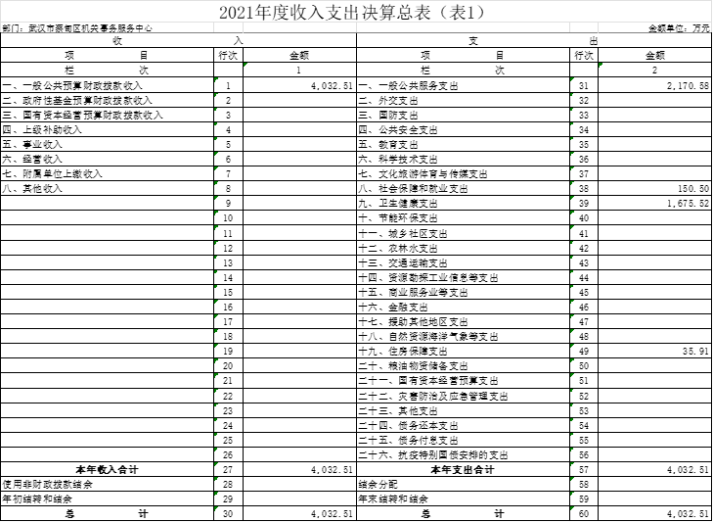
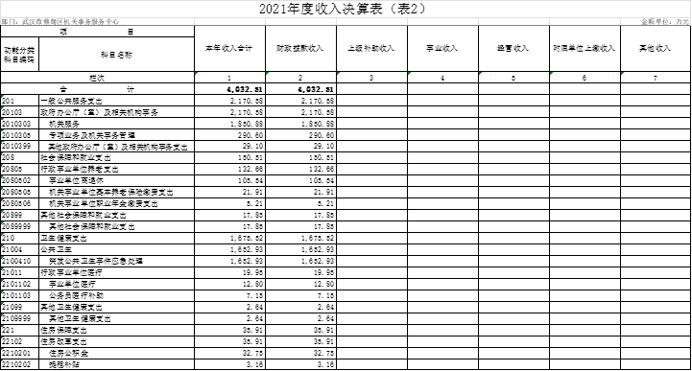
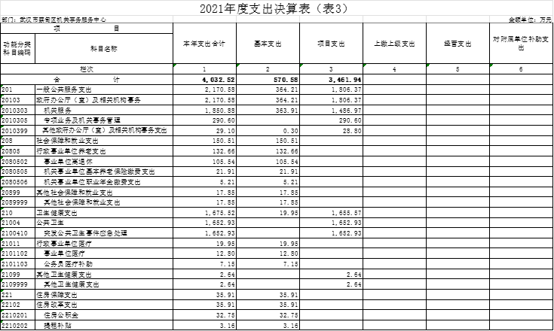
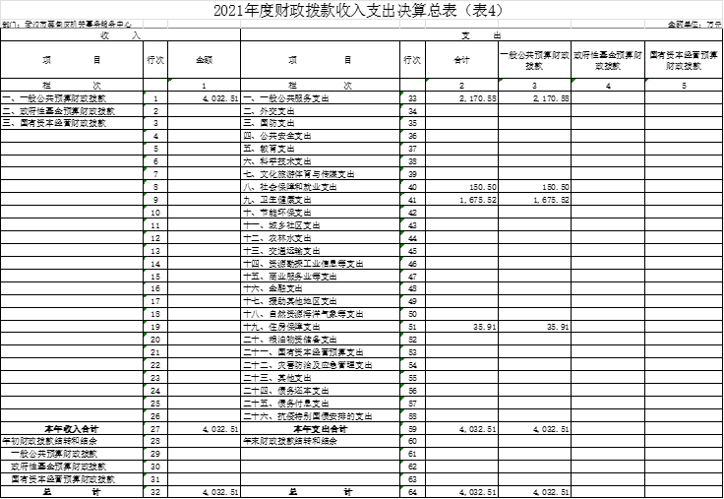
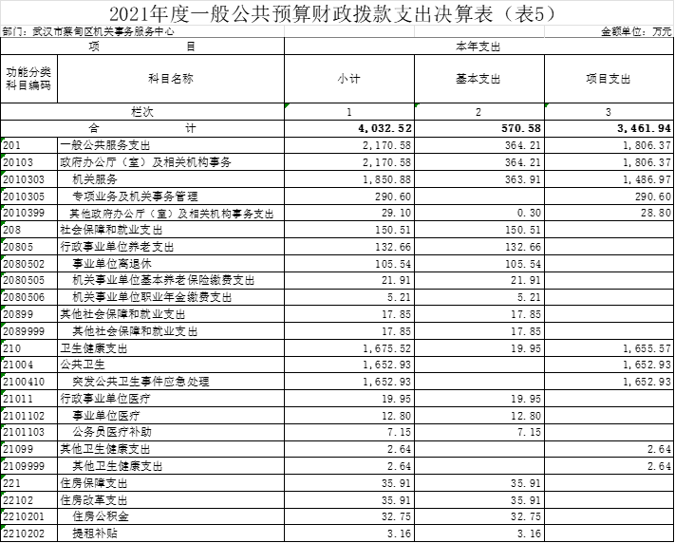
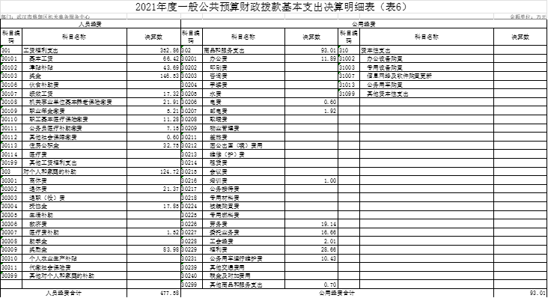
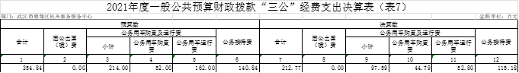
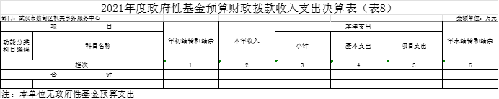
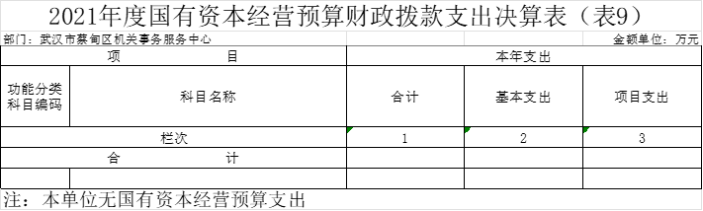
第三部分 武汉市蔡甸区机关事务服务中心2021年度部门决算情况说明
一、收入支出决算总体情况说明
2021年度收、支总计4,032.51万元。与2020年度相比，收、支总计各增加1,821.70万元，增长82.40%，主要原因是购置车辆一辆以及疫情防控专项支出资金。
图1：收、支决算总计变动情况
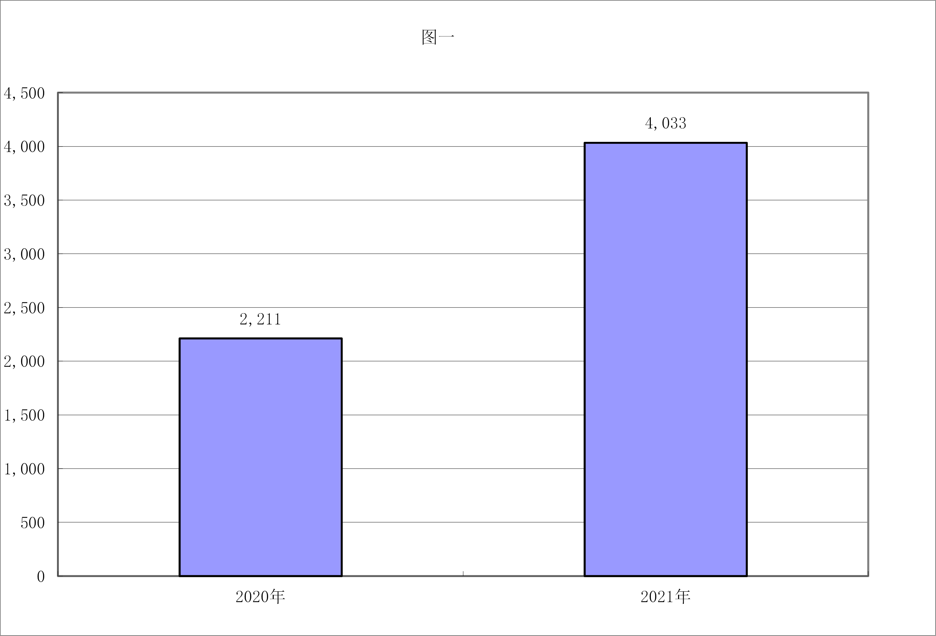
二、收入决算情况说明
2021年度收入合计4,032.51万元。其中：财政拨款收入4,032.51万元，占本年收入100.00%。
图2：收入决算结构
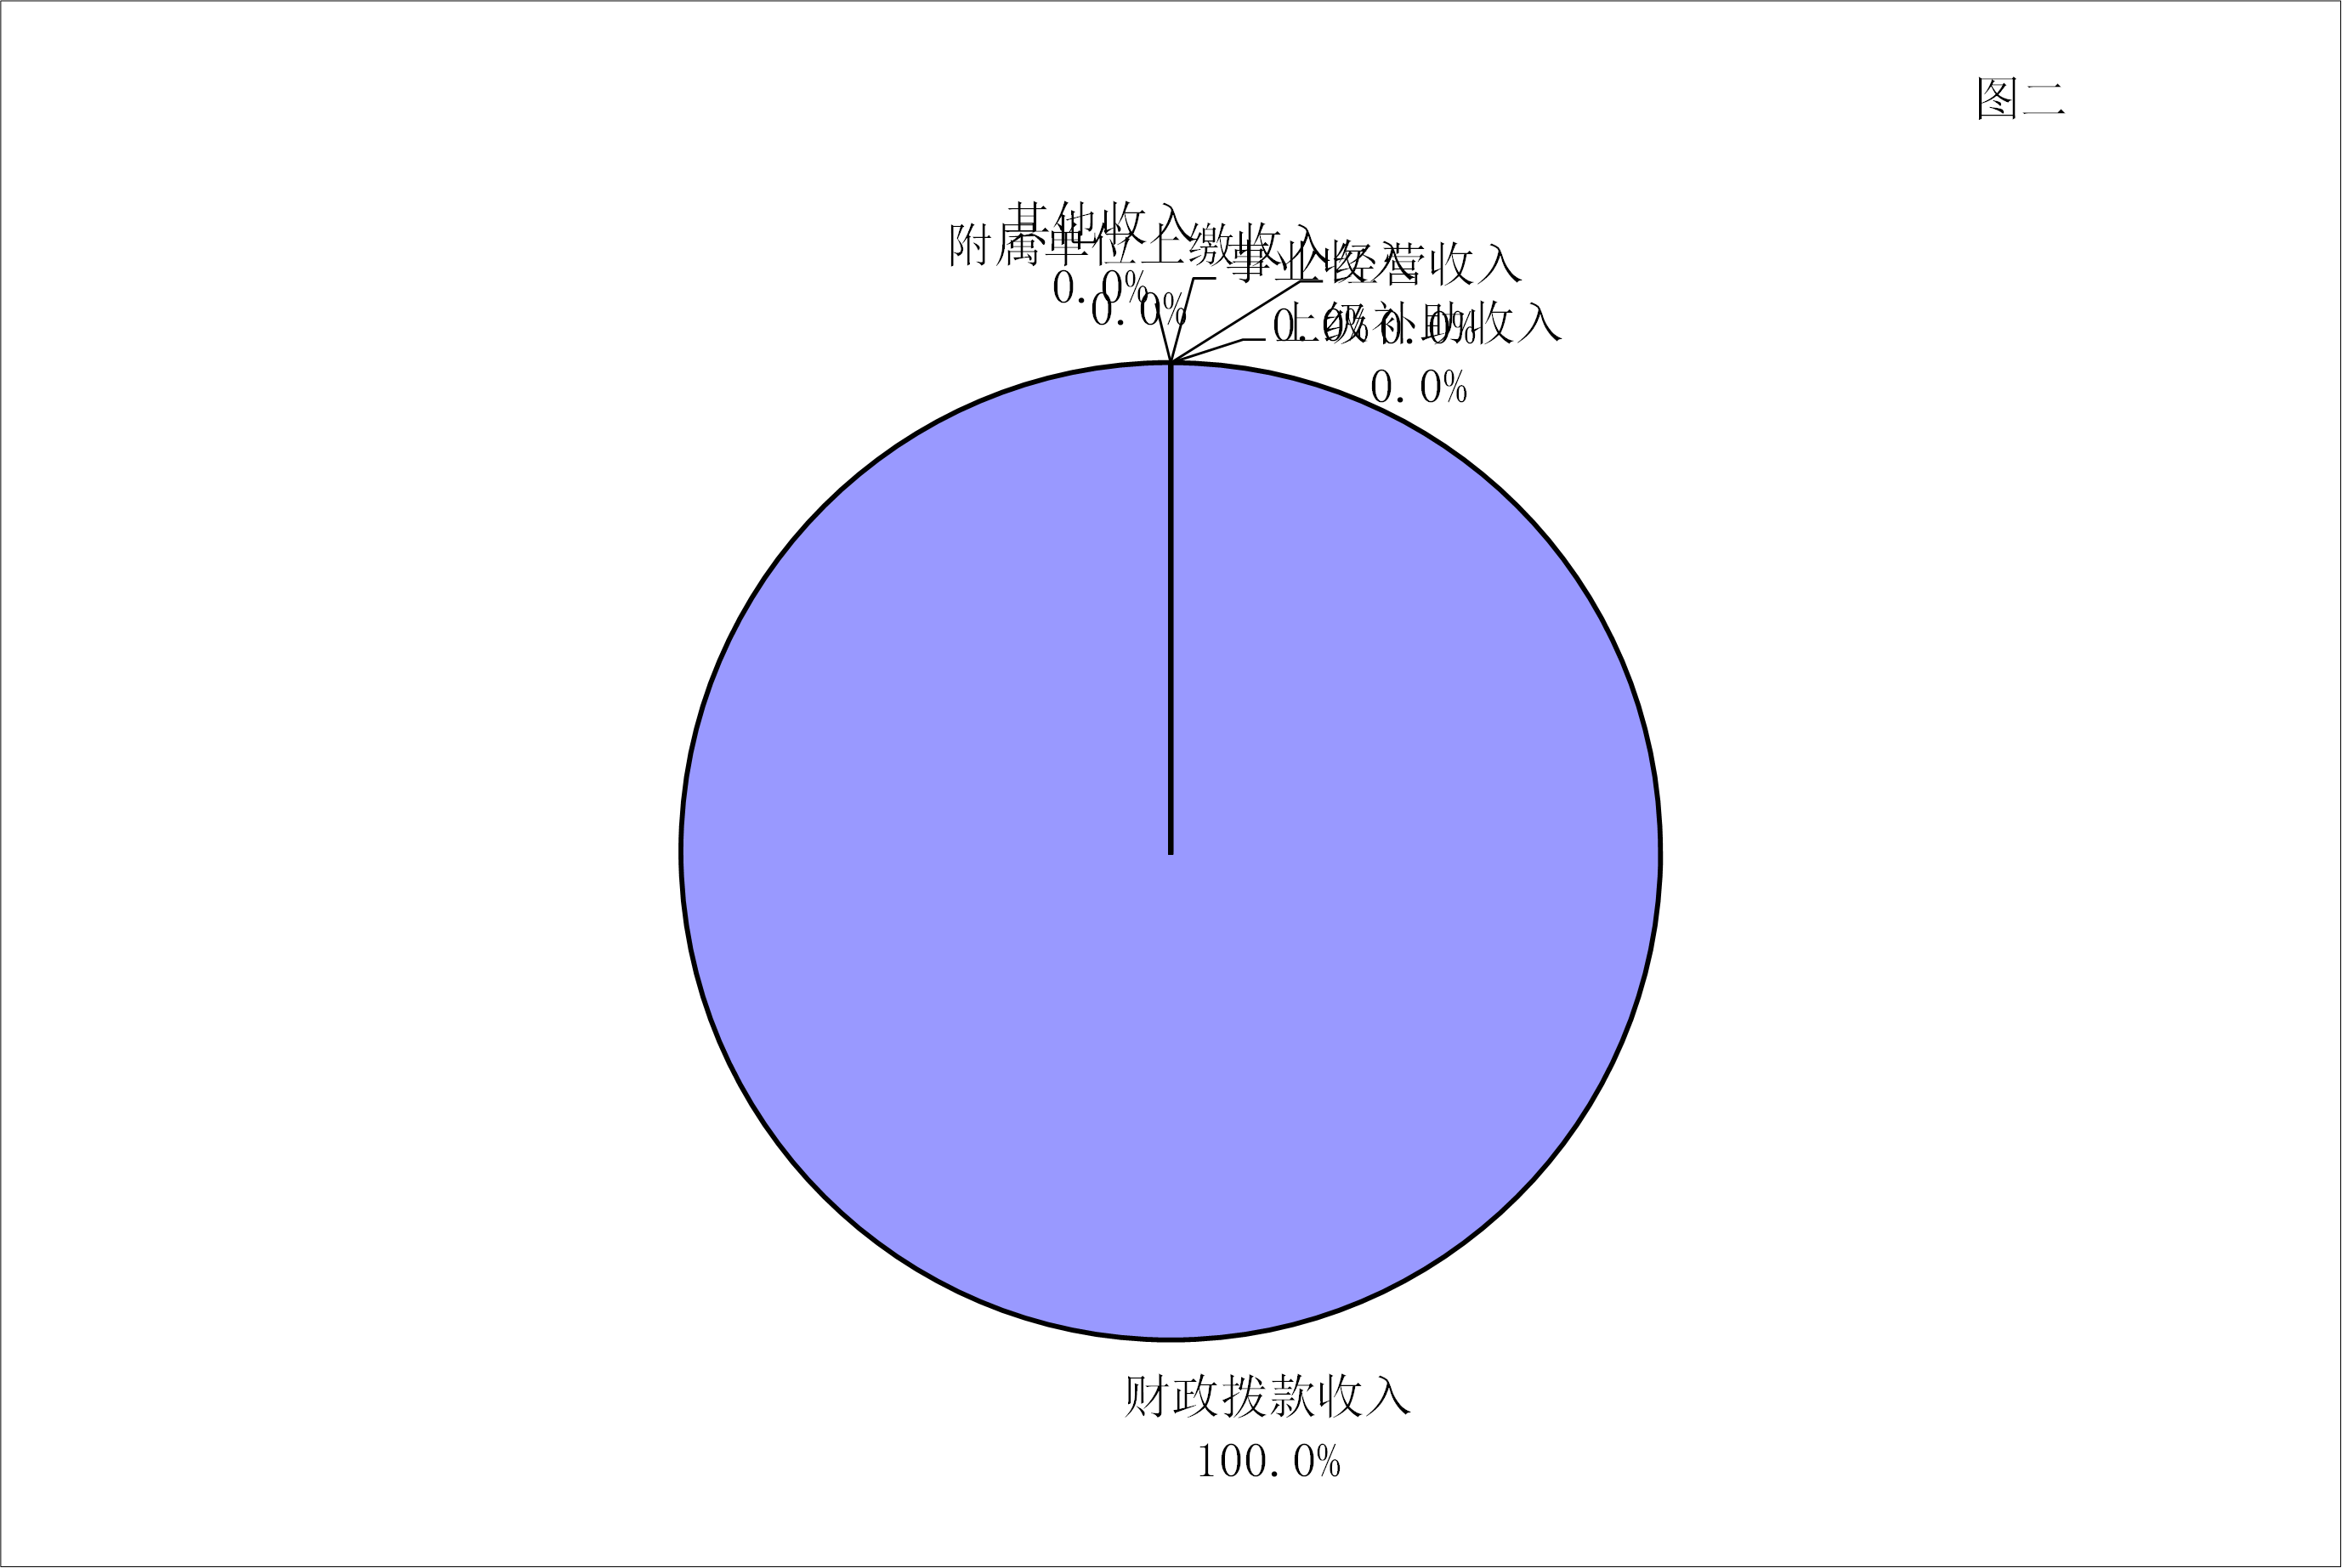
三、支出决算情况说明
2021年度支出合计4,032.51万元。其中：基本支出570.58万元，占本年支出14.15%；项目支出3,461.94万元，占本年支出85.85%。
图3：支出决算结构
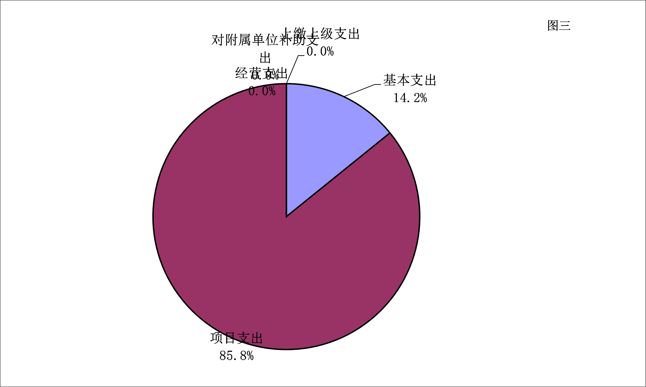
四、财政拨款收入支出决算总体情况说明
2021年度财政拨款收、支总计4,032.51万元。与2020年度相比，财政拨款收、支总计各增加1,821.70万元，增长82.40%。主要原因是购置车辆一辆以及疫情防控专项支出资金。
图4：财政拨款收、支决算总计变动情况
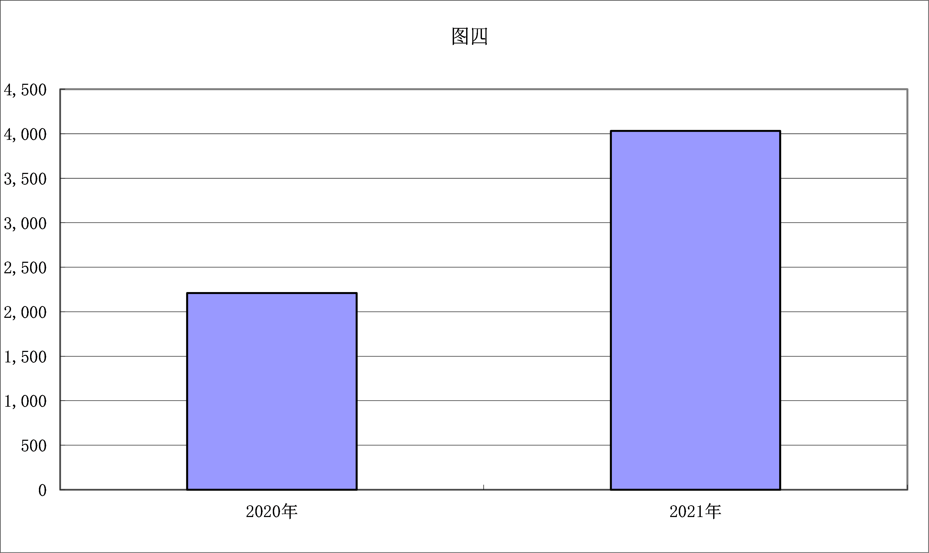
五、一般公共预算财政拨款支出决算情况说明
（一）财政拨款支出决算总体情况。
2021年度财政拨款支出4,032.51万元，占本年支出合计的100.00%。与2020年度相比，财政拨款支出增加1,821.70万元，增长82.40 %。主要原因是购置车辆一辆以及疫情防控专项支出资金。
财政拨款支出决算结构情况。
2021年度财政拨款支出4,032.51万元，主要用于以下方面：
一般公共服务（类）支出2170.58万元，占53.83%；社会保障和就业（类）支出150.50万元，占3.73%；卫生健康（类）支出1675.52万元，占41.55%；住房保障（类）支出35.91万元，占0.89%。
（二）财政拨款支出决算具体情况。
2021年度一般公共预算财政拨款支出年初预算为2,412.79万元，支出决算为4,032.51万元，完成年初预算的671.31%。其中：基本支出570.58万元，项目支出3,461.94万元。项目支出主要用于①购买社会服务支出53.33万元，主要用于聘用人员工资及原招待所改制前退人人员待遇差；②物业管理费1144万元，主要用于物业管理费、物业用品、物业安装及维修、消防、卫生防疫、白蚁防治、绿化维护、卫生清运费用，食堂托管费及用品、小型维修及设备购置，以及委托业务费等；③公务接待及招商引资专项工作经费160.55万元，主要用于市工作作风巡察组来区巡视巡察工作，确保全区招商引资服务工作费用活动等；④区委区政府工作会议费79.62万元，主要用于全区经济工作会、区委区政府全会等大型会议；⑤区综合执法车辆平台管理经费340.08万元，主要用于车辆平台服务外包费、网络管理信息费用、车辆维修和保险等；⑥疫情防控经费1652.93万元，用于保障全区疫情防控隔离场所及消杀所有相关经费。
1.一般公共服务支出(类)。年初预算为2,227.50万元，支出决算为 2170.58万元，完成年初预算的97.44%。
2.社会保障和就业支出(类)。年初预算为127.17万元，支出决算为150.50万元，完成年初预算的183.46%，支出决算数大于年初预算数的主要原因20年在职退休人员五奖本年度发放。
3.卫生健康支出(类)。年初预算为19.95万元，支出决算为1675.52元，完成年初预算的839.96%，支出决算数大于年初预算数的主要原因一是疫情防控经费1652.93万元纳入决算。
4.住房保障支出(类)。年初预算为38.18万元，支出决算为35.91万元，完成年初预算的95%。
六、一般公共预算财政拨款基本支出决算情况说明
2021年度一般公共预算财政拨款基本支出570.58万元，其中：
人员经费477.58万元，主要包括：基本工资66.42万元、津贴补贴43.69万元、奖金146.53万元、绩效工资17.32万元、机关事业单位基本养老保险缴费21.91万元、职业年金缴费5.21万元、职工基本医疗保险缴费11.28万元、公务员医疗补助缴费7.15万元、其他社会保障缴费0.60万元、住房公积金32.75万元、退休费21.37万元、抚恤金17.85万元、医疗费补助1.52万元、奖励金83.98万元。
公用经费93.01万元，主要包括：办公费11.89万元、电费0.6万元、邮电费1.92万元、培训费1万元、劳务费19.14万元、委托业务费16.66万元、工会经费2.01万元、福利费28.66万元、公务用车运行维护费10.43万元、其他商品和服务支出0.7万元。
七、一般公共预算财政拨款“三公 ”经费支出决算情况说明
(一)“三公”经费的单位范围。
武汉市蔡甸区机关事务服务中心有一般公共预算财政拨款预算安排“三公”经费的单位包括武汉市蔡甸区机关事务服务中心本级全额拨款事业单位。
(二)一般公共预算财政拨款“三公”经费支出决算情况。
2021年度“三公”经费财政拨款年初预算数为354.84万元，支出决算为212.77万元，完成年初预算的59.96%，其中：
1. 2021年度“三公”经费财政拨款支出决算数比2020年度增加70.23万元，增长49.27 %，其中：公务用车购置及运行费支出决算增加27.34万元，增长38.92%,公务接待支出决算增加42.89万元，增长59.33%。公务用车购置及运行费支出决算增加的主要原因是换置新购大客车辆一辆，公务用车保有量36辆。公务接待费支出决算增加的主要原因是我单位接待市巡察审计常驻时间增加。
2.因公出国(境)费支出决算为0.00万元。
3.公务用车购置及运行费支出决算为97.59万元，完成年初预算的45.6%；其中：
(1)公务用车购置费44.79万元，完成年初预算的86.13%，本年度购置(更新)公务用车1辆。
(2)公务用车运行费52.80万元，完成年初预算的32.59%。主要用于保障疫情防控期间医疗队出行，防汛应急、综合执法及应急保障用车。中心强化公务用车管理，严管车辆维修、加油等各个环节。其中：燃料费15.47万元；维修费22.78万元；过桥过路费1.24万元；保险费13.31万元。截止2021年12月31日，开支财政拨款的公务用车保有量36辆。
4.公务接待费支出决算为115.18万元，完成年初预算的81.78%，主要原因是今年以来，我中心以《党政机关厉行节约反对浪费条例》为公务接待首要执行准则，坚决按照规定标准安排公务接待用餐，坚持厉行节约反对铺张浪费，严格控制陪餐人数，切实加强公务活动用餐管理。主要用于市内巡查以及各种区级接待。
2021年度武汉市蔡甸区机关事务服务中心 执行公务和开展业务活动开支公务接待费115.18万元。其中：公务接待活动115.18万元，一般公务接待活动98批次，接待人数 5216人次。
八、政府性基金预算财政拨款收入支出决算情况
2021年度本单位无政府性基金预算财政拨款收入、支出及结转和结余情况。
九、国有资本经营预算财政拨款支出决算情况
2021年度本单位无国有资本经营预算支出。
十、机关运行经费支出情况
2021年度武汉市蔡甸区机关事务服务中心机关运行经费支出93.01万元，比2020年度增加34.09万元，其中：办公费11.89万元、电费0.6万元、邮电费1.92万元、培训费1万元、劳务费19.14万元、委托业务费16.66万元、工会经费2.01万元、福利费28.66万元、公务用车运行维护费10.43万元、其他商品和服务支出0.7万元。主要原因是21年进入正常到岗办公。
十一、政府采购支出情况
2021年度武汉市蔡甸区机关事务服务中心政府采购支出总额1,383.74万元，其中：政府采购货物支出77.24万元、政府采购工程支出94.62万元、政府采购服务支出1,211.88万元。授予中小企业合同金额757.15万元，占政府采购支出总额的54.72%，其中：授予小微企业合同金额 757.15万元，占授予中小企业合同金额的100.00 %。
十二、国有资产占用情况
截至2021年12月31日，武汉市蔡甸区机关事务服务中心共有车辆36辆，其中，其中，应急保障用车12辆、执法执勤用车24辆、；单价50 万元(含)以上通用设备0台(套)，单价100万元(含)以上专用设备0台(套)。本单位实际使用办公用房215平方米。
十三、预算绩效情况说明
(一)预算绩效管理工作开展情况
根据预算绩效管理要求，我部门组织对2021年度一般公共预算项目支出全面开展绩效自评，共涉及项目4个，资金1649.53万元，占一般公共预算项目支出总额的47.65%。从绩效评价情况来看，2021年度预算总额资金共2412.79万元（全部为财政拨款收入），2021年度调整后预算数为4032.51万元，本年支出合计为4032.51万元。2021年度无资金结余，预算执行率为100%。
2021年度支出合计4,032.51万元。其中：基本支出570.58万元，占本年支出14.15%；项目支出3,461.94万元，占本年支出85.85%。
(二)部门（单位）整体支出自评结果
我部门组织开展整体支出绩效自评，资金4032.51万元，从评价情况来看，武汉市蔡甸区机关事务服务中心2021年度调整后预算数为4032.51万元，本年支出合计为4032.51万元。2021年度无资金结余，预算执行率为100%。
(三)项目支出自评结果
我部门（单位）在2021年度部门决算中反映所有项目绩效自评结果（不包括涉密项目），共涉及4个一级项目。
1. 区委区政府工作会议费项目项目绩效自评综述：项目全年预算数为79.62万元，执行数为79.62万元，完成预算的100%。主要产出和效益是：一是组织完成区委区政府大楼会议服务600场次，组织完成会议中心会议服务150场次，保障区委区政府工作会议顺利召开；会议做好一事一结，明细齐全；二是进一步规范区委区政府工作会议，严格控制会议标准，审批流程，压缩会议经费。发现的问题及原因：2021年度本单位区委区政府工作会议项目绩效目标均已完成，尚无导致绩效目标未完成或发生偏离存在的问题和原因。下一步 改进措施：强化预算管理意识，对财务人员、业务科室人员进行预算申报培训，根据项目特点有针对性的制定指标及目标值。对于具体项目的实施明确职责分工，细化相关条款，提度适宜性和可操作性，使项目的实施达到更好的预期目标，产生良好的综合效益，争取绩效评价结果再上一台阶。
2.区综合执法车辆平台管理经费项目绩效自评综述：预算为320万元，年中预算调整为290.60万元，决算项目实际使用金额为290.60万元，预算执行率为100%。主要产出和效益是：元月以来，高效完成全区用车保障服务4040次，其中综合执法和公务应急3802次，外事接待238次，公务用车服务保障及时率100%。此项数量指标完成。发现的问题及原因：2021年度本单位区综合执法车辆平台管理经费项目绩效目标均已完成，尚无导致绩效目标未完成或发生偏离存在的问题和原因。
元月以来，对平台公车维护多次，在此项目经费中全年用于维修、车保险费用等车辆维护费用共176.22万元，维护覆盖率100%。下一步 改进措施：强化预算绩效管理意识，对财务人员、业务科室人员进行预算绩效申报培训，根据项目特点有针对性制定细化可衡量的绩效指标及目标值。对于具体项目的实施明确职责分工，细化相关条款，提度适宜性和可操作性，使项目的实施达到更好的预期目标，产生良好的综合效益，争取绩效评价结果再上一台阶。
3.招商引资专项工作经费项目绩效自评综述：年初预算金额为142万元，其中招商引资专项工作经费90万元,购买公务接待用车52万元,年中调整后项目预算合计为135.316万元，项目实际支出实际使用金额为135.316万元，其中购买公务用车支出44.79万元，招商引资专项工作经费支出90.526万元，预算执行率100%；主要产出和效益是：一是全力服务保障区委区政府重点工作和重大公务活动顺利开展，认真做好国家和省市各级领导工作调研考察接待服务，切实优化商务服务，为招商引资推介活动提供有力有效服务，二是真贯彻落实中央八项规定省委“六条意见”和市委“十一条禁令”及区委实施细则等各项规定；发现的问题及原因：2021年度本单位招商引资专项工作经项目绩效目标均已完成，尚无导致绩效目标未完成或发生偏离存在的问题和原因；下一步改进措施：强化预算绩效管理意识，对财务人员、业务科室人员进行预算绩效申报培训，根据项目特点有针对性制定细化可衡量的绩效指标及目标值。对于具体项目的实施明确职责分工，细化相关条款，提度适宜性和可操作性，使项目的实施达到更好的预期目标，产生良好的综合效益，争取绩效评价结果再上一台阶 。
4.物业管理费项目绩效自评综述：物业管理费项目年初预算金额为1144万元，资金实际使用金额为1144万元，执行率100%；主要产出和效益是：一是设备安全检查200人次，公共设施完好率≥80%，食堂正常供餐率≥80%，办公设备、办公家具购置150件，网络建设覆盖率≥80%，二是公共设施维修验收合格率100%；保障院内职工的饮食生活；做好院内绿化、卫生防疫等工作，及时交纳水电、天然气费用，提升服务保障能力，做好日常维护保养，保障工作正常运行，提高行政效能。机关院内全年安全零事故；为机关干部职工提供优美、整洁的办公环境；发现的问题及原因：2021年度本单位物业管理项目绩效目标均已完成，尚无导致绩效目标未完成或发生偏离存在的问题和原因。下一步改进措施：进一步加强绩效管理，绩效申报根据项目特点有针对性的制定指标及目标值，制定更加细化、可衡量的指标。对于具体项目的实施明确职责分工，细化相关条款，提度适宜性和可操作性，使项目的实施达到更好的预期目标，产生良好的综合效益，争取绩效评价结果再上一台阶。

(四)绩效自评结果应用情况
1.科学合理的设置绩效目标
（1）围绕部门职责、行业发展规划，以预算资金管理为主线，统筹考虑资产和业务活动，从运行成本、管理效率、履职效能、社会效益、可持续发展能力和服务对象满意度等方面，衡量部门整体及核心业务实施效果，推动提高部门整体绩效水平。
（2）结合市委市政府安排的重大任务、上级部门部署应完成工作任务和部门自身的职责及实际工作的情况，根据指标体系—一对应设立绩效目标，避免出现未设立绩效目标和指标值的情况发生。
2.提升固定资产管理水平
（1）对固定资产进行全面清理，将清查盘点的固定资产做好分类登记造册与核对工作。同时对固定资产进行编码编号管理，做到账账、账实、账证相符。
（2）严格按程序做好报废处理。对需要进行处置的固定资产，认真查明原因，严格执行审批程序，及时进行相应财务处理，确保固定资产账实相符。
（3）建立长效管理机制，对已有的固定资产管理制度进行查缺补漏，同时，提高固定资产管理的重要性认识，提升资产管理人员素质，强化制度的执行力。

第四部分 2021年重点工作完成情况

一、重点工作事项标题
1.做好区委区政府机关院内安保、消防、维稳工作，确保院内无盗窃、火灾等安全事故发生。
2.规范区委区政府机关固定资产管理；做好存量资产调剂使用。
3.规范完成全区公务接待工作、会务保障任务，无违规违纪、超标准问题发生。
4.规范区委区政府机关食堂管理，提高服务质量；倡导厉行节约，制止餐饮浪费，厨余垃圾人均日产量同比减少2%。
5.优化车辆全程定位系统，推进管理信息化；高效完成公务应急、综合执法、接待活动车辆派遣任务，无重大安全责任事故。
6.持续巩固国家级节约型公共机构示范单位成果，推进全区节约型机关创建行动，全区党政机关50％以上建成节约型机关。
7.提升机关事务服务专业化、规范化水平，开展公务接待、会议服务、安保人员、司勤人员等专业技能培训6次以上。
8.推进健康食堂建设，机关干部满意率90%以上。
9.单位GDP能耗降低率；健康蔡甸建设；推进巩固拓展脱贫攻坚成果同乡村振兴有效衔接；新增企业市场主体10家；人大议案、建议案，政协建议案、提案办理回复。

第五部分 名词解释
(一)一般公共预算财政拨款收入：指市级财政一般公共预算当年拨付的资金。
(二)政府性基金预算财政拨款收入：指市级财政政府性基金预算当年拨付的资金。
(三)国有资本经营预算财政拨款收入：指市级财政国有资本经营预算当年拨付的资金。
(四)上级补助收入：指从事业单位主管部门和上级单位取得的非财政补助收入。
(五)事业收入：指事业单位开展专业业务活动及其辅助活动取得的收入。
(六)经营收入：指事业单位在专业业务活动及其辅助活动之外开展非独立核算经营活动取得的收入。
(七)其他收入：指单位取得的除上述“一般公共预算财政拨款收入”、“政府性基金预算财政拨款收入”、“国有资本经营预算财政拨款收入”、“上级补助收入”、“事业收入”、“经营收入”等收入以外的各项收入。
(八)使用非财政拨款结余：指事业单位使用以前年度积累的非财政拨款结余弥补当年收支差额的金额。
(九)年初结转和结余：指单位以前年度尚未完成、结转到本年仍按原规定用途继续使用的资金，或项目已完成等产生的结余资金。
(十)本部门使用的支出功能分类科目(到项级)
1.一般公共服务(类)财政事务(款)行政运行(项)
(十一)结余分配：指事业单位按照会计制度规定缴纳的企业所得税、提取的专用结余以及转入非财政拨款结余的金额等。
(十二)年末结转和结余：指单位按有关规定结转到下年或以后年度继续使用的资金，或项目已完成等产生的结余资金。
(十三)基本支出：指为保障机构正常运转、完成日常工作任务而发生的人员支出和公用支出。
(十四)项目支出：指在基本支出之外为完成特定行政任务或事业发展目标所发生的支出。
(十五)经营支出：指事业单位在专业活动及辅助活动之外开展非独立核算经营活动发生的支出。
(十六)“三公”经费：纳入财政一般公共预算管理的“三公”经费，是指市直部门用一般公共预算财政拨款安排的因公出国(境)费、公务用车购置及运行费和公务接待费。其中，因公出国(境)费反映单位公务出国(境)的国际旅费、国外城市间交通费、住宿费、伙食费、培训费、公杂费等支出；公务用车购置及运行费反映单位公务用车购置支出(含车辆购置税、牌照费)及燃料费、维修费、过桥过路费、保险费、安全奖励费用等支出；公务接待费反映单位按规定开支的各类公务接待(含外宾接待)费用。
(十七)机关运行经费：指为保障行政单位（包括参照公务员法管理的事业单位）运行用于购买货物和服务的各项资金，包括办公费、印刷费、邮电费、差旅费、会议费、福利费、日常维修费、专用材料及一般设备购置费、办公用房水电费、办公用房取暖费、办公用房物业管理费、公务用车运行维护费以及其他费用。
(十八)其他专用名词。
没有其他专业名词解释。

第六部分 附件
2021年度武汉市蔡甸区机关事务服务中心绩效评价报告
一、2021年度武汉市蔡甸区机关事务服务中心 整体绩效评价报告
见附件
二、2021年度XX项目绩效评价报告
见附件

附件：
一、2021年武汉市蔡甸区机关服务中心决算公开表
二、2021年武汉市蔡甸区机关服务中心绩效评价
联系电话：027-84992307

目 录
第一部分 武汉市蔡甸区机关事务服务中心概况
一、部门主要职能
二、部门决算单位构成
三、部门人员构成
第二部分 武汉市蔡甸区机关事务服务中心2021年度部门决算表
第三部分 武汉市蔡甸区机关事务服务中心2021年度部门决算情况说明
一、收入支出决算总体情况说明
二、收入决算情况说明
三、支出决算情况说明
四、财政拨款收入支出决算总体情况说明
五、一般公共预算财政拨款支出决算情况说明
六、一般公共预算财政拨款基本支出决算情况说明
七、一般公共预算财政拨款“三公”经费支出决算情况说明
八、政府性基金预算财政拨款收入支出决算情况说明
九、国有资本经营预算财政拨款支出决算情况说明
十、机关运行经费支出说明
十一、政府采购支出说明
十二、国有资产占用情况说明
十三、预算绩效情况说明
第四部分 2021年重点工作完成情况
第五部分 名词解释
第六部分 附件
第一部分 武汉市蔡甸区机关事务服务中心概况
一、部门主要职能
（一）根据党和国家的有关法规、政策、规定，研究制定有关区机关事务服务工作规划、计划、制度，并组织实施。
（二）负责区委、区政府机关院内后勤服务，机关物业、机关食堂等工作社会化管理的具体实施，保障机关正常运转，降低运行成本。
（三）负责组织落实区委、区政府机关院内国有资产的管理工作（含资产的构建、配置、运营和处理），并接受国资、财政等部门的指导和监督，配合相关部门建立健全固定资产登记管理制度。
（四）负责区委、区政府机关大院日常工作秩序的保障工作，做好机关大院车辆出入证件办理、人员出入登记。水、电、天然气、消防等设备管网线路维护管理、环境卫生、绿化维护、交通保障等物业管理服务、安全保卫工作。
（五）负责区委、区政府机关院内办公用房的统筹管理工作。
（六）负责落实区委、区政府部署的重要公务接待、会议服务。机关食堂餐饮管理，提供干部职工的工作用餐。
（七）负责区级公务接待车辆、综合执法和应急平台保障车辆的管理调度。
（八）按规定承担全面从严治党、国家安全、意识形态、综治维稳、精神文明建设、安全生产、生态环境保护、保密等主体责任。
（九）承办上级交办的其他事项。
二、部门决算单位构成
从决算单位构成来看，武汉市蔡甸区机关事务服务中心部门决算纳入独立核算的单位本级决算。
三、部门人员构成
武汉市蔡甸区机关事务服务中心在职实有人数13人，其中：事业13人(其中：参照公务员法管理4人)。
离退休人员36人，其中：退休36人。
第二部分 武汉市蔡甸区机关事务服务中心2021年度部门决算表
第三部分 武汉市蔡甸区机关事务服务中心2021年度部门决算情况说明
一、收入支出决算总体情况说明
2021年度收、支总计4,032.51万元。与2020年度相比，收、支总计各增加1,821.70万元，增长82.40%，主要原因是购置车辆一辆以及疫情防控专项支出资金。
图1：收、支决算总计变动情况
二、收入决算情况说明
2021年度收入合计4,032.51万元。其中：财政拨款收入4,032.51万元，占本年收入100.00%。
图2：收入决算结构
三、支出决算情况说明
2021年度支出合计4,032.51万元。其中：基本支出570.58万元，占本年支出14.15%；项目支出3,461.94万元，占本年支出85.85%。
图3：支出决算结构
四、财政拨款收入支出决算总体情况说明
2021年度财政拨款收、支总计4,032.51万元。与2020年度相比，财政拨款收、支总计各增加1,821.70万元，增长82.40%。主要原因是购置车辆一辆以及疫情防控专项支出资金。
图4：财政拨款收、支决算总计变动情况
五、一般公共预算财政拨款支出决算情况说明
（一）财政拨款支出决算总体情况。
2021年度财政拨款支出4,032.51万元，占本年支出合计的100.00%。与2020年度相比，财政拨款支出增加1,821.70万元，增长82.40 %。主要原因是购置车辆一辆以及疫情防控专项支出资金。
财政拨款支出决算结构情况。
2021年度财政拨款支出4,032.51万元，主要用于以下方面：
一般公共服务（类）支出2170.58万元，占53.83%；社会保障和就业（类）支出150.50万元，占3.73%；卫生健康（类）支出1675.52万元，占41.55%；住房保障（类）支出35.91万元，占0.89%。
（二）财政拨款支出决算具体情况。
2021年度一般公共预算财政拨款支出年初预算为2,412.79万元，支出决算为4,032.51万元，完成年初预算的671.31%。其中：基本支出570.58万元，项目支出3,461.94万元。项目支出主要用于①购买社会服务支出53.33万元，主要用于聘用人员工资及原招待所改制前退人人员待遇差；②物业管理费1144万元，主要用于物业管理费、物业用品、物业安装及维修、消防、卫生防疫、白蚁防治、绿化维护、卫生清运费用，食堂托管费及用品、小型维修及设备购置，以及委托业务费等；③公务接待及招商引资专项工作经费160.55万元，主要用于市工作作风巡察组来区巡视巡察工作，确保全区招商引资服务工作费用活动等；④区委区政府工作会议费79.62万元，主要用于全区经济工作会、区委区政府全会等大型会议；⑤区综合执法车辆平台管理经费340.08万元，主要用于车辆平台服务外包费、网络管理信息费用、车辆维修和保险等；⑥疫情防控经费1652.93万元，用于保障全区疫情防控隔离场所及消杀所有相关经费。
1.一般公共服务支出(类)。年初预算为2,227.50万元，支出决算为 2170.58万元，完成年初预算的97.44%。
2.社会保障和就业支出(类)。年初预算为127.17万元，支出决算为150.50万元，完成年初预算的183.46%，支出决算数大于年初预算数的主要原因20年在职退休人员五奖本年度发放。
3.卫生健康支出(类)。年初预算为19.95万元，支出决算为1675.52元，完成年初预算的839.96%，支出决算数大于年初预算数的主要原因一是疫情防控经费1652.93万元纳入决算。
4.住房保障支出(类)。年初预算为38.18万元，支出决算为35.91万元，完成年初预算的95%。
六、一般公共预算财政拨款基本支出决算情况说明
2021年度一般公共预算财政拨款基本支出570.58万元，其中：
人员经费477.58万元，主要包括：基本工资66.42万元、津贴补贴43.69万元、奖金146.53万元、绩效工资17.32万元、机关事业单位基本养老保险缴费21.91万元、职业年金缴费5.21万元、职工基本医疗保险缴费11.28万元、公务员医疗补助缴费7.15万元、其他社会保障缴费0.60万元、住房公积金32.75万元、退休费21.37万元、抚恤金17.85万元、医疗费补助1.52万元、奖励金83.98万元。
公用经费93.01万元，主要包括：办公费11.89万元、电费0.6万元、邮电费1.92万元、培训费1万元、劳务费19.14万元、委托业务费16.66万元、工会经费2.01万元、福利费28.66万元、公务用车运行维护费10.43万元、其他商品和服务支出0.7万元。
七、一般公共预算财政拨款“三公 ”经费支出决算情况说明
(一)“三公”经费的单位范围。
武汉市蔡甸区机关事务服务中心有一般公共预算财政拨款预算安排“三公”经费的单位包括武汉市蔡甸区机关事务服务中心本级全额拨款事业单位。
(二)一般公共预算财政拨款“三公”经费支出决算情况。
2021年度“三公”经费财政拨款年初预算数为354.84万元，支出决算为212.77万元，完成年初预算的59.96%，其中：
1. 2021年度“三公”经费财政拨款支出决算数比2020年度增加70.23万元，增长49.27 %，其中：公务用车购置及运行费支出决算增加27.34万元，增长38.92%,公务接待支出决算增加42.89万元，增长59.33%。公务用车购置及运行费支出决算增加的主要原因是换置新购大客车辆一辆，公务用车保有量36辆。公务接待费支出决算增加的主要原因是我单位接待市巡察审计常驻时间增加。
2.因公出国(境)费支出决算为0.00万元。
3.公务用车购置及运行费支出决算为97.59万元，完成年初预算的45.6%；其中：
(1)公务用车购置费44.79万元，完成年初预算的86.13%，本年度购置(更新)公务用车1辆。
(2)公务用车运行费52.80万元，完成年初预算的32.59%。主要用于保障疫情防控期间医疗队出行，防汛应急、综合执法及应急保障用车。中心强化公务用车管理，严管车辆维修、加油等各个环节。其中：燃料费15.47万元；维修费22.78万元；过桥过路费1.24万元；保险费13.31万元。截止2021年12月31日，开支财政拨款的公务用车保有量36辆。
4.公务接待费支出决算为115.18万元，完成年初预算的81.78%，主要原因是今年以来，我中心以《党政机关厉行节约反对浪费条例》为公务接待首要执行准则，坚决按照规定标准安排公务接待用餐，坚持厉行节约反对铺张浪费，严格控制陪餐人数，切实加强公务活动用餐管理。主要用于市内巡查以及各种区级接待。
2021年度武汉市蔡甸区机关事务服务中心 执行公务和开展业务活动开支公务接待费115.18万元。其中：公务接待活动115.18万元，一般公务接待活动98批次，接待人数 5216人次。
八、政府性基金预算财政拨款收入支出决算情况
2021年度本单位无政府性基金预算财政拨款收入、支出及结转和结余情况。
九、国有资本经营预算财政拨款支出决算情况
2021年度本单位无国有资本经营预算支出。
十、机关运行经费支出情况
2021年度武汉市蔡甸区机关事务服务中心机关运行经费支出93.01万元，比2020年度增加34.09万元，其中：办公费11.89万元、电费0.6万元、邮电费1.92万元、培训费1万元、劳务费19.14万元、委托业务费16.66万元、工会经费2.01万元、福利费28.66万元、公务用车运行维护费10.43万元、其他商品和服务支出0.7万元。主要原因是21年进入正常到岗办公。
十一、政府采购支出情况
2021年度武汉市蔡甸区机关事务服务中心政府采购支出总额1,383.74万元，其中：政府采购货物支出77.24万元、政府采购工程支出94.62万元、政府采购服务支出1,211.88万元。授予中小企业合同金额757.15万元，占政府采购支出总额的54.72%，其中：授予小微企业合同金额 757.15万元，占授予中小企业合同金额的100.00 %。
十二、国有资产占用情况
截至2021年12月31日，武汉市蔡甸区机关事务服务中心共有车辆36辆，其中，其中，应急保障用车12辆、执法执勤用车24辆、；单价50 万元(含)以上通用设备0台(套)，单价100万元(含)以上专用设备0台(套)。本单位实际使用办公用房215平方米。
十三、预算绩效情况说明
(一)预算绩效管理工作开展情况
根据预算绩效管理要求，我部门组织对2021年度一般公共预算项目支出全面开展绩效自评，共涉及项目4个，资金1649.53万元，占一般公共预算项目支出总额的47.65%。从绩效评价情况来看，2021年度预算总额资金共2412.79万元（全部为财政拨款收入），2021年度调整后预算数为4032.51万元，本年支出合计为4032.51万元。2021年度无资金结余，预算执行率为100%。
2021年度支出合计4,032.51万元。其中：基本支出570.58万元，占本年支出14.15%；项目支出3,461.94万元，占本年支出85.85%。
(二)部门（单位）整体支出自评结果
我部门组织开展整体支出绩效自评，资金4032.51万元，从评价情况来看，武汉市蔡甸区机关事务服务中心2021年度调整后预算数为4032.51万元，本年支出合计为4032.51万元。2021年度无资金结余，预算执行率为100%。
(三)项目支出自评结果
我部门（单位）在2021年度部门决算中反映所有项目绩效自评结果（不包括涉密项目），共涉及4个一级项目。
1. 区委区政府工作会议费项目项目绩效自评综述：项目全年预算数为79.62万元，执行数为79.62万元，完成预算的100%。主要产出和效益是：一是组织完成区委区政府大楼会议服务600场次，组织完成会议中心会议服务150场次，保障区委区政府工作会议顺利召开；会议做好一事一结，明细齐全；二是进一步规范区委区政府工作会议，严格控制会议标准，审批流程，压缩会议经费。发现的问题及原因：2021年度本单位区委区政府工作会议项目绩效目标均已完成，尚无导致绩效目标未完成或发生偏离存在的问题和原因。下一步 改进措施：强化预算管理意识，对财务人员、业务科室人员进行预算申报培训，根据项目特点有针对性的制定指标及目标值。对于具体项目的实施明确职责分工，细化相关条款，提度适宜性和可操作性，使项目的实施达到更好的预期目标，产生良好的综合效益，争取绩效评价结果再上一台阶。
2.区综合执法车辆平台管理经费项目绩效自评综述：预算为320万元，年中预算调整为290.60万元，决算项目实际使用金额为290.60万元，预算执行率为100%。主要产出和效益是：元月以来，高效完成全区用车保障服务4040次，其中综合执法和公务应急3802次，外事接待238次，公务用车服务保障及时率100%。此项数量指标完成。发现的问题及原因：2021年度本单位区综合执法车辆平台管理经费项目绩效目标均已完成，尚无导致绩效目标未完成或发生偏离存在的问题和原因。
元月以来，对平台公车维护多次，在此项目经费中全年用于维修、车保险费用等车辆维护费用共176.22万元，维护覆盖率100%。下一步 改进措施：强化预算绩效管理意识，对财务人员、业务科室人员进行预算绩效申报培训，根据项目特点有针对性制定细化可衡量的绩效指标及目标值。对于具体项目的实施明确职责分工，细化相关条款，提度适宜性和可操作性，使项目的实施达到更好的预期目标，产生良好的综合效益，争取绩效评价结果再上一台阶。
3.招商引资专项工作经费项目绩效自评综述：年初预算金额为142万元，其中招商引资专项工作经费90万元,购买公务接待用车52万元,年中调整后项目预算合计为135.316万元，项目实际支出实际使用金额为135.316万元，其中购买公务用车支出44.79万元，招商引资专项工作经费支出90.526万元，预算执行率100%；主要产出和效益是：一是全力服务保障区委区政府重点工作和重大公务活动顺利开展，认真做好国家和省市各级领导工作调研考察接待服务，切实优化商务服务，为招商引资推介活动提供有力有效服务，二是真贯彻落实中央八项规定省委“六条意见”和市委“十一条禁令”及区委实施细则等各项规定；发现的问题及原因：2021年度本单位招商引资专项工作经项目绩效目标均已完成，尚无导致绩效目标未完成或发生偏离存在的问题和原因；下一步改进措施：强化预算绩效管理意识，对财务人员、业务科室人员进行预算绩效申报培训，根据项目特点有针对性制定细化可衡量的绩效指标及目标值。对于具体项目的实施明确职责分工，细化相关条款，提度适宜性和可操作性，使项目的实施达到更好的预期目标，产生良好的综合效益，争取绩效评价结果再上一台阶 。
4.物业管理费项目绩效自评综述：物业管理费项目年初预算金额为1144万元，资金实际使用金额为1144万元，执行率100%；主要产出和效益是：一是设备安全检查200人次，公共设施完好率≥80%，食堂正常供餐率≥80%，办公设备、办公家具购置150件，网络建设覆盖率≥80%，二是公共设施维修验收合格率100%；保障院内职工的饮食生活；做好院内绿化、卫生防疫等工作，及时交纳水电、天然气费用，提升服务保障能力，做好日常维护保养，保障工作正常运行，提高行政效能。机关院内全年安全零事故；为机关干部职工提供优美、整洁的办公环境；发现的问题及原因：2021年度本单位物业管理项目绩效目标均已完成，尚无导致绩效目标未完成或发生偏离存在的问题和原因。下一步改进措施：进一步加强绩效管理，绩效申报根据项目特点有针对性的制定指标及目标值，制定更加细化、可衡量的指标。对于具体项目的实施明确职责分工，细化相关条款，提度适宜性和可操作性，使项目的实施达到更好的预期目标，产生良好的综合效益，争取绩效评价结果再上一台阶。

(四)绩效自评结果应用情况
1.科学合理的设置绩效目标
（1）围绕部门职责、行业发展规划，以预算资金管理为主线，统筹考虑资产和业务活动，从运行成本、管理效率、履职效能、社会效益、可持续发展能力和服务对象满意度等方面，衡量部门整体及核心业务实施效果，推动提高部门整体绩效水平。
（2）结合市委市政府安排的重大任务、上级部门部署应完成工作任务和部门自身的职责及实际工作的情况，根据指标体系—一对应设立绩效目标，避免出现未设立绩效目标和指标值的情况发生。
2.提升固定资产管理水平
（1）对固定资产进行全面清理，将清查盘点的固定资产做好分类登记造册与核对工作。同时对固定资产进行编码编号管理，做到账账、账实、账证相符。
（2）严格按程序做好报废处理。对需要进行处置的固定资产，认真查明原因，严格执行审批程序，及时进行相应财务处理，确保固定资产账实相符。
（3）建立长效管理机制，对已有的固定资产管理制度进行查缺补漏，同时，提高固定资产管理的重要性认识，提升资产管理人员素质，强化制度的执行力。

第四部分 2021年重点工作完成情况

一、重点工作事项标题
1.做好区委区政府机关院内安保、消防、维稳工作，确保院内无盗窃、火灾等安全事故发生。
2.规范区委区政府机关固定资产管理；做好存量资产调剂使用。
3.规范完成全区公务接待工作、会务保障任务，无违规违纪、超标准问题发生。
4.规范区委区政府机关食堂管理，提高服务质量；倡导厉行节约，制止餐饮浪费，厨余垃圾人均日产量同比减少2%。
5.优化车辆全程定位系统，推进管理信息化；高效完成公务应急、综合执法、接待活动车辆派遣任务，无重大安全责任事故。
6.持续巩固国家级节约型公共机构示范单位成果，推进全区节约型机关创建行动，全区党政机关50％以上建成节约型机关。
7.提升机关事务服务专业化、规范化水平，开展公务接待、会议服务、安保人员、司勤人员等专业技能培训6次以上。
8.推进健康食堂建设，机关干部满意率90%以上。
9.单位GDP能耗降低率；健康蔡甸建设；推进巩固拓展脱贫攻坚成果同乡村振兴有效衔接；新增企业市场主体10家；人大议案、建议案，政协建议案、提案办理回复。

第五部分 名词解释
(一)一般公共预算财政拨款收入：指市级财政一般公共预算当年拨付的资金。
(二)政府性基金预算财政拨款收入：指市级财政政府性基金预算当年拨付的资金。
(三)国有资本经营预算财政拨款收入：指市级财政国有资本经营预算当年拨付的资金。
(四)上级补助收入：指从事业单位主管部门和上级单位取得的非财政补助收入。
(五)事业收入：指事业单位开展专业业务活动及其辅助活动取得的收入。
(六)经营收入：指事业单位在专业业务活动及其辅助活动之外开展非独立核算经营活动取得的收入。
(七)其他收入：指单位取得的除上述“一般公共预算财政拨款收入”、“政府性基金预算财政拨款收入”、“国有资本经营预算财政拨款收入”、“上级补助收入”、“事业收入”、“经营收入”等收入以外的各项收入。
(八)使用非财政拨款结余：指事业单位使用以前年度积累的非财政拨款结余弥补当年收支差额的金额。
(九)年初结转和结余：指单位以前年度尚未完成、结转到本年仍按原规定用途继续使用的资金，或项目已完成等产生的结余资金。
(十)本部门使用的支出功能分类科目(到项级)
1.一般公共服务(类)财政事务(款)行政运行(项)
(十一)结余分配：指事业单位按照会计制度规定缴纳的企业所得税、提取的专用结余以及转入非财政拨款结余的金额等。
(十二)年末结转和结余：指单位按有关规定结转到下年或以后年度继续使用的资金，或项目已完成等产生的结余资金。
(十三)基本支出：指为保障机构正常运转、完成日常工作任务而发生的人员支出和公用支出。
(十四)项目支出：指在基本支出之外为完成特定行政任务或事业发展目标所发生的支出。
(十五)经营支出：指事业单位在专业活动及辅助活动之外开展非独立核算经营活动发生的支出。
(十六)“三公”经费：纳入财政一般公共预算管理的“三公”经费，是指市直部门用一般公共预算财政拨款安排的因公出国(境)费、公务用车购置及运行费和公务接待费。其中，因公出国(境)费反映单位公务出国(境)的国际旅费、国外城市间交通费、住宿费、伙食费、培训费、公杂费等支出；公务用车购置及运行费反映单位公务用车购置支出(含车辆购置税、牌照费)及燃料费、维修费、过桥过路费、保险费、安全奖励费用等支出；公务接待费反映单位按规定开支的各类公务接待(含外宾接待)费用。
(十七)机关运行经费：指为保障行政单位（包括参照公务员法管理的事业单位）运行用于购买货物和服务的各项资金，包括办公费、印刷费、邮电费、差旅费、会议费、福利费、日常维修费、专用材料及一般设备购置费、办公用房水电费、办公用房取暖费、办公用房物业管理费、公务用车运行维护费以及其他费用。
(十八)其他专用名词。
没有其他专业名词解释。

第六部分 附件
2021年度武汉市蔡甸区机关事务服务中心绩效评价报告
一、2021年度武汉市蔡甸区机关事务服务中心 整体绩效评价报告
见附件
二、2021年度XX项目绩效评价报告
见附件

附件：
一、2021年武汉市蔡甸区机关服务中心决算公开表
二、2021年武汉市蔡甸区机关服务中心绩效评价
联系电话：027-84992307

